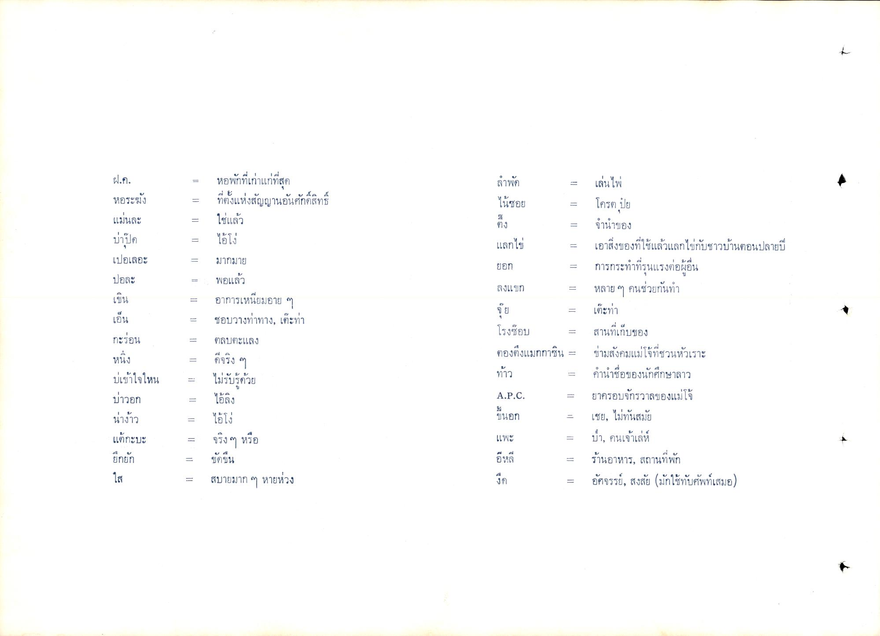
=
ลําพัด
=
เล่นไฟ
หอพักที่เก่าแก่ที่สุด ที่ตั้งแห่งสัญญานอันศักดิ์สิทธิ์ ใช่แล้ว
ในซอย
ฝ.ค. หอระฆัง แม่นละ บ่าปัด
-
โครต ปีย
อง
ท บs |
ไอโง
แลกไข่
จํานําของ เอาสิ่งของที่ใช้แล้วแลกไข่กับชาวบ้านตอนปลายปี การกระทําที่รุนแรงต่อผู้อื่น หลาย ๆ คนช่วยกันทํา
ยอก
เปอเลอะ ปอละ
-
ลงแขก
เข็น
= =
มากมาย พอแล้ว อาการเหนียมอาย ๆ ชอบวางท่าทาง, เต๊ะท่า ตลบตะแลง
เตะทา
เอ็น
จัย โรงซอบ ตองตึงแมกกาซีน
กะร่อน
ดีจริง ๆ
|
หนึ่ง
ทาว
= =
A.P.C.
บ่เข้าใจใหน บ่าวอก นาง้าว แต้กะบะ
สานที่เก็บของ ขามสังคมแม่โจ้ที่ชวนหัวเราะ คํานําชื่อของนักศึกษาลาว ยาครอบจักรวาลของแม่โจ้ เชย, ไม่ทันสมัย ป่า, คนเจ้าเล่ห์ ร้านอาหาร, สถานที่พัก อัศจรรย์, สงสัย (มักใช้ทับศัพท์เสมอ)
ไม่รับรู้ด้วย ไอ้ลิง ไอ้โง่ จริงๆ หรือ ขัดขืน สบายมาก ๆ หายห่วง
ขนอก
แพะ
อีหลี
ยกยก
= =
จัด

